Министерство образования Республики Беларусь

Учреждение образования  
БЕЛОРУССКИЙ  ГОСУДАРСТВЕННЫЙ УНИВЕРСИТЕТ

ИНФОРМАТИКИ И РАДИОЭЛЕКТРОНИКИ

                        Факультет      Информационных технологий и управления

                        Кафедра         Интеллектуальных информационных технологий

**ОТЧЁТ**

по лабораторной работе №1

по дисциплине “Проектирование баз знаний”

Вариант 18

Выполнил:

Робилко Т. М. , гр. 221701

Проверил:

Соколович М. Г.

Минск 2025

**Цель:** приобрести навыки разработки интеллектуальных карт (MindMap), а также приобрести навыки планирования в рамках проекта.

**Задачи:**

1. Разработать интеллектуальную карту (описание не менее 20 сущностей) согласно варианту (социология) с помощью инструмента www.mindmeister.com.

2. Разработать интеллектуальную карту (описание не менее 20 сущностей) согласно варианту (танцевальные направления) с помощью другого инструмента для создания интеллектуальных карт. Выбор инструмента обосновать.

3. Сравнить функциональные возможности используемых двух инструментов для создания интеллектуальных карт.

4. Разработать диаграмму Ганта (не менее 10 задач в рамках проекта) согласно варианту (открытие ИП).

5. Создать инфографику с помощью любого онлайн сервиса, например Canva. (не менее 3 видов инфографики, можно на выбор: статистическая, информационная, хронологическая, лента времени, процесс, сравнительная, географическая, иерархическая, список, инструкция, др.). Предметная область – по согласованию с преподавателем (вагоны метрополитена)

1. **Интеллектуальная карта. Инструмент: MindMeister.­­­­­­­­­**

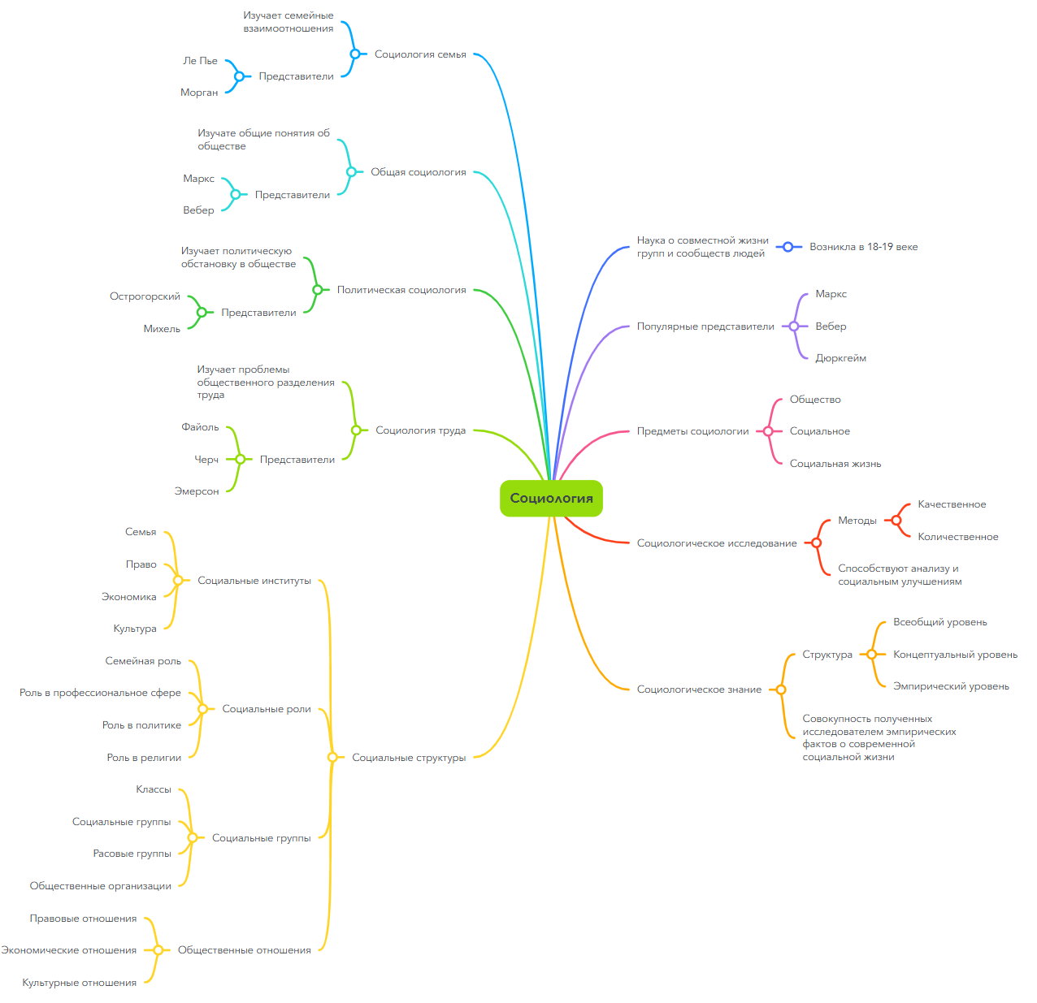

1. **Интеллектуальная карта. Инструмент: FreeMind.**

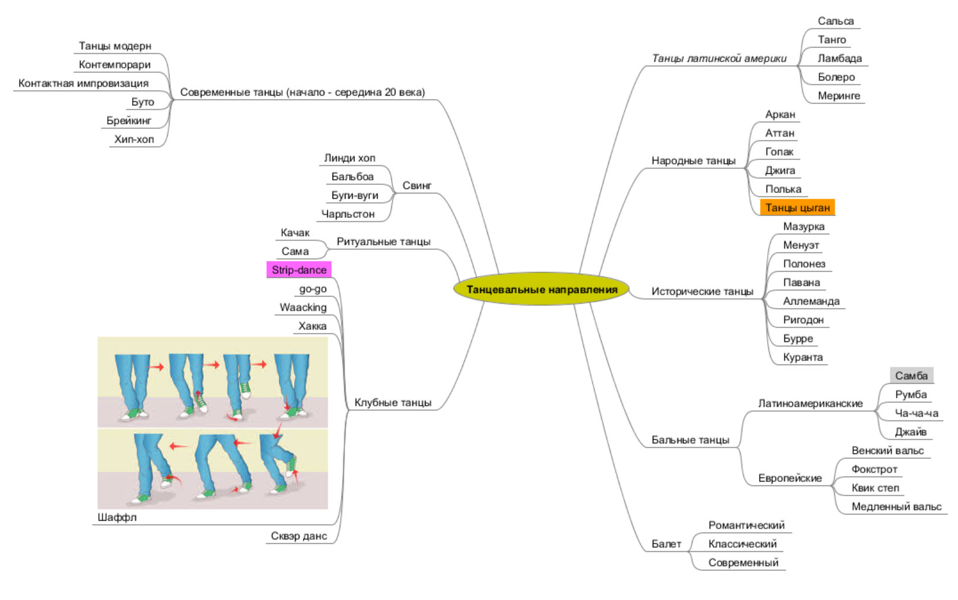

Данный инструмент был выбран, т.к. он является довольно популярным для решения задачи по составлению интеллектуальной карты и распространяется бесплатно. Также инструмент доступен без доступа к интернету и является более гибким за счет использования html для представления содержимого понятий.

1. **Сравнить функциональные возможности используемых инструментов для создания интеллектуальных карт.**

Оба инструмента имеют бесплатную форму распространения, также оба инструмента используют цветовую дифференциацию для облегчения чтения карт, а также клавиатурные сокращения для ускорения работы.

Однако часть функционала, позволяющая добавлять дополнительную графику к интеллектуальной карте в инструменте MindMeister являются платными.  
 Рассмотрим особенности двух инструментов.

|  |  |  |
| --- | --- | --- |
|  | **MindMeister** | **FreeMind** |
| Привлекательный интерфейс | **+** | **-** |
| Интуитивно понятный интерфейс | **+** | **-** |
| Удобный интерфейс | **+** | **+** |
| Доступно оффлайн | **-** | **+** |
| Наличие платного контента | **+** | **-** |
| Возможность комфортно работать без приобретения платного контента | **+/-** | **+** |
| Вставка иконок, эмоджи | **+** | **+** |
| Вставка медиафайлов и ссылок | При покупке платной версии | **+­** |

Таким образом, FreeMind является более эффективным и гибким инструментом для создания интеллектуальных карт.

1. **Разработать диаграмму Ганта (не менее 10 задач в рамках проекта) согласно варианту (Открытие ИП).**

**Цель: Открыть ИП**.

Рассмотрим вариант алгоритма открытия ИП в РБ.

**Задачи:**

1. Изучение рынка
2. Выбор вида деятельности
3. Оплата госпошлины
4. Сбор документов
5. Выбор регистрирующего органа
6. Получение свидетельства
7. Открытие счета
8. Постановка на учет
9. Обращение в налоговую инспекцию
10. Изготовление печати

Отметим, что многие задачи выполняются параллельно с целью экономии времени. Так, изучение рынка продолжается на всех этапах достижения цели поскольку является длительным процессом, от которого не зависят многие другие задачи.

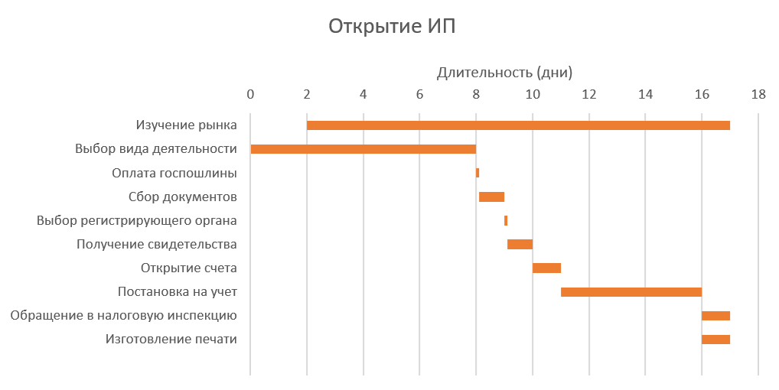

1. **Создать инфографику с помощью любого онлайн сервиса, например Canva. (не менее 3 видов инфографики, можно на выбор: статистическая, информационная, хронологическая, лента времени, процесс, сравнительная, географическая, иерархическая, список, инструкция, др.). Предметная область – по согласованию с преподавателем.**

В качестве предметной области рассмотрим развитие вагонов метрополитена.

Хронологическая:

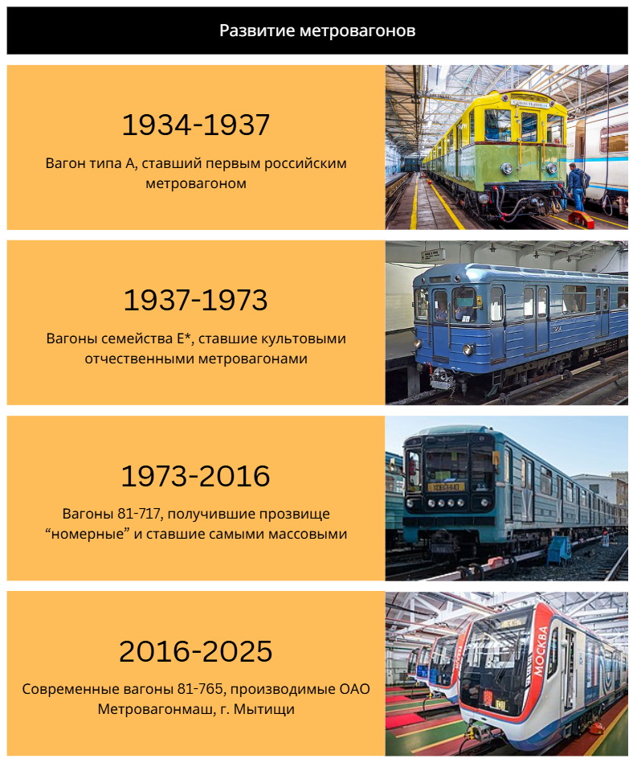

Сравнительная:

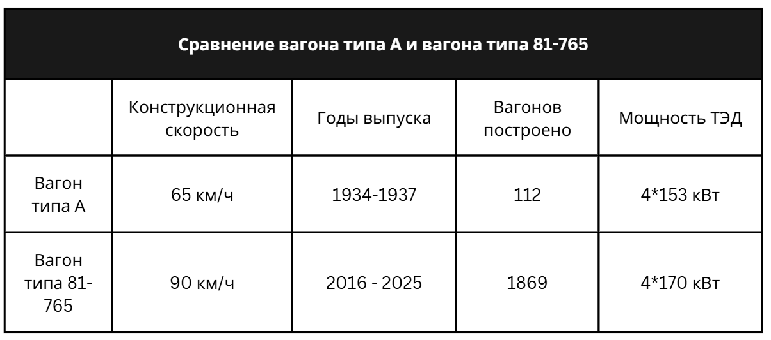

Иерархическая:

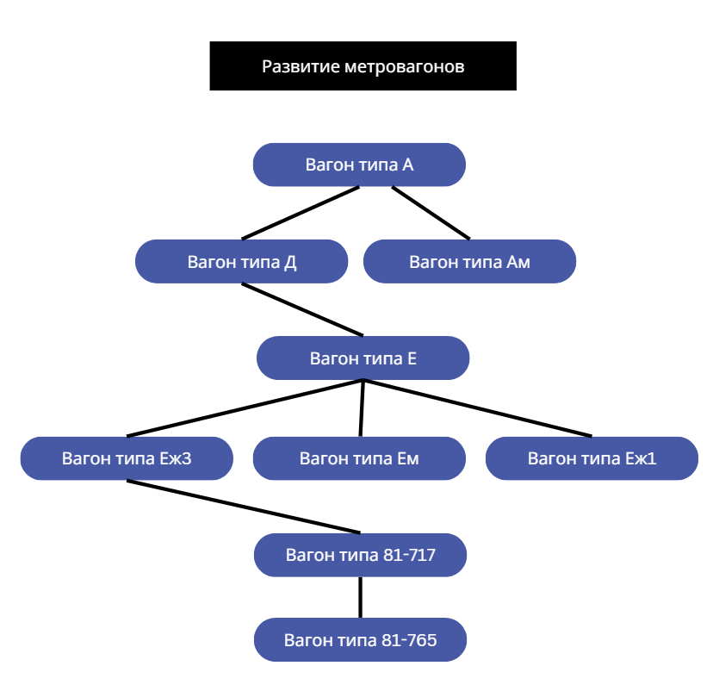

**Вывод:**

В ходе выполнения лабораторной работы были изучены и применены методы составления интеллектуальных карт при помощи инструментов MindMeister и FreeMind, а также было проведено сравнение этих инструментов.

Была изучена и применена методика составления диаграммы Ганта.

Были изучены различные виды инфографики и составлены 3 различных вида инфографики.